BỘ GIÁO DỤC & ĐÀO TẠO
TRƯỜNG ĐẠI HỌC SÀI GÒN
KHOA CÔNG NGHỆ THÔNG TIN
-----š›&š›-----



BÁO CÁO
MÔN HỌC: CÔNG NGHỆ PHẦN MỀM
[BÀI TẬP 4] SYSTEM MODELING WITH AD AND UC

Giảng viên hướng dẫn | : | Đỗ Như Tài
Nhóm | : | 07
Sinh viên thực hiện | : | La Hiểu Phong | (3121411162)
 |  | Nguyễn Long Vũ | (3121411228)
 |  | Nguyễn Công Huy | (3121411084)
Lớp | : | DCT121C5

TPHCM, ngày 22 tháng 3 năm 2025
MỤC LỤC

Bài tập 1: Bệnh viện 1
Yêu cầu 1
Xây dựng AD mô tả hoạt động của hệ thống trên. 1
Thành phần hệ thống 1
Phân tích yêu cầu chi tiết của AD (Activity Diagram) 2
Luồng hoạt động (Flow) 2
Vẽ sơ đồ AD (Activity Diagram) 3
Bài tập 2: Công ty thương mại 4
Yêu cầu 4
Xây dựng Business Use Case Diagram cho hệ thống trên. 4
Thành phần hệ thống 4
Phân tích yêu cầu chi tiết của Use Case (Business Use Case Diagram) 5
Các Use Case chính trong hệ thống 5
Vẽ sơ đồ UC (Business Use Case Diagram) 6
Bài tập 3: Quản lý yêu cầu sách cho các nhà khoa học 7
Yêu cầu 7
Xây dựng AD cho hệ thống trên. 7
Xây dựng Business Use Case Diagram cho hệ thống trên. 7
Thành phần hệ thống 7
Phân tích yêu cầu chi tiết của AD (Activity Diagram) 8
Luồng hoạt động (Flow) 8
Vẽ sơ đồ AD (Activity Diagram) 9
Phân tích yêu cầu chi tiết của Use Case (Business Use Case Diagram) 10
Các Use Case chính trong hệ thống 10
Vẽ sơ đồ UC (Business Use Case Diagram) 11
Bài tập 4: Cửa hàng tự phục vụ 12
Yêu cầu 12
Xây dựng AD cho hệ thống trên. 12
Xây dựng Business Use Case Diagram cho hệ thống trên. 12
Thành phần hệ thống 12
Phân tích yêu cầu chi tiết của AD (Activity Diagram) 13
Luồng hoạt động (Flow) 13
Vẽ sơ đồ AD (Activity Diagram) 14
Phân tích yêu cầu chi tiết của Use Case (Business Use Case Diagram) 15
Các Use Case chính trong hệ thống 15
Vẽ sơ đồ UC (Business Use Case Diagram) 16
Bài tập 5: Mua bán xe trả góp 17
Yêu cầu 17
Xây dựng AD cho hệ thống trên. 17
Xây dựng Business Use Case Diagram cho hệ thống trên. 17
Thành phần hệ thống 17
Phân tích yêu cầu chi tiết của AD (Activity Diagram) 18
Luồng hoạt động (Flow) 18
Vẽ sơ đồ AD (Activity Diagram) 19
Phân tích yêu cầu chi tiết của Use Case (Business Use Case Diagram) 20
Các Use Case chính trong hệ thống 20
Vẽ sơ đồ UC (Business Use Case Diagram) 21

DANH MỤC HÌNH ẢNH
(Công cụ phần mềm PowerDesigner)
AD - Activity Diagram

Hình 1: Sơ đồ Activity cho hệ thống quản lý bệnh viện 3
Hình 3: Sơ đồ Activity cho hệ thống quản lý yêu cầu sách cho các nhà khoa học 9
Hình 5: Sơ đồ Activity cho hệ thống cửa hàng tự phục vụ 14
Hình 7: Sơ đồ Activity cho hệ thống mua bán xe trả góp 19

DANH MỤC HÌNH ẢNH
(Công cụ phần mềm PowerDesigner)
UC - Business Use Case Diagram

Hình 2: Sơ đồ Business Use Case cho hệ thống quản lý công ty thương mại 6
Hình 4: Sơ đồ Business Use Case cho hệ thống quản lý yêu cầu sách cho các nhà khoa học 11
Hình 6: Sơ đồ Business Use Case cho hệ thống cửa hàng tự phục vụ 16
Hình 8: Sơ đồ Business Use Case cho hệ thống mua bán xe trả góp 21

MÔ HÌNH HÓA YÊU CẦU: AD VÀ UC

Bài tập 1: Bệnh viện
Một bệnh viện cần xây dựng một hệ thống quản lý hoạt động của bệnh viện. Bệnh viện hiện đang hoạt động như sau:
Đứng đầu bệnh viện là ban giám đốc điều hành chung hoạt động của bệnh viện. Dưới ban giám đốc có các khoa, trung tâm trực thuộc bệnh viện. Mỗi khoa, trung tâm đều có các bác sĩ, y tá và nhân viên làm việc.
Mỗi khi có bệnh nhân đến khám bệnh, bác sĩ của bệnh viện sẽ tiến hành khám tổng quát cho bệnh nhân.
Nếu bác sĩ đề nghị bệnh nhân phải nằm viện và đưa giấy xác nhận, bộ phận tiếp nhận bệnh nhân sẽ ghi nhận thông tin bệnh nhân mới vào hệ thống, sau đó sẽ chuyển bệnh nhân đến khoa điều trị thích hợp đồng thời gửi kèm theo kết quả khám tổng quát của bác sĩ. Trường hợp bệnh nhân đã từng điều trị tại bệnh viện trước đây thì không cần tạo thông tin bệnh nhân mới mà in ra tiền sử bệnh tật của bệnh nhân rồi gửi kèm với kết quả khám tổng quát.
Mỗi khoa đều được thông báo trước khi sắp sửa tiếp nhận bệnh nhân mới. Khi bệnh nhân nhập viện, nhân viên phụ trách bệnh nhân ở khoa sẽ ghi nhận thông tin bệnh nhân vào hệ thống bao gồm hai nhóm thông tin: lý lịch và hồ sơ bệnh lý của bệnh nhân. Ngoài ra, mỗi bệnh nhân khi nhập viện đều được dự đoán ngày ra viện. Trong quá trình điều trị tại bệnh viện, tất cả các ca xét nghiệm, ca khám bệnh, phương pháp chữa trị, những phần tiền phụ của bệnh nhân đều được ghi nhận vào trong hồ sơ bệnh lý.
Đến ngày xuất viện theo dự kiến, bệnh nhân sẽ được bác sĩ khám lại một cách cẩn thận trước khi cho phép bệnh nhân xuất viện. Trong hầu hết các trường hợp, các bệnh nhân được phép xuất viện với giấy ra viện và hóa đơn thanh toán kèm theo sau khi bệnh nhân đã thanh toán viện phí đầy đủ với nhân viên tài chính. Tuy nhiên, trong trường hợp bệnh chưa dứt, bệnh nhân buộc phải ở lại điều trị tiếp với phương pháp điều trị mới và sẽ được dự đoán lại ngày ra viện. Những thông tin này đều được cập nhật vào hồ sơ bệnh lý của bệnh nhân.
Cuối mỗi ngày, nhân viên tài chính của bệnh viện sẽ kiểm kê số tiền thu được rồi đối chiếu với thống kê hóa đơn của nhân kế toán. Trong trường hợp không khớp, sẽ phải tiến hành kiểm kê và thống kê lại trước khi trình báo cáo cho ban giám đốc bệnh viện.

Yêu cầu

Xây dựng AD mô tả hoạt động của hệ thống trên.

Thành phần hệ thống
- Dựa trên quy trình hoạt động và đối tượng tham gia, các thành phần chính của hệ thống bao gồm:
- Bệnh nhân: Người sử dụng dịch vụ khám chữa bệnh tại bệnh viện.
- Bộ phận Tiếp nhận: Xử lý đăng ký thông tin và hướng dẫn ban đầu cho bệnh nhân.
- Bác sĩ: Thực hiện các hoạt động khám bệnh, quyết định nhập viện, điều trị và theo dõi.
- Bộ phận Hành chính: Sắp xếp phòng và giường bệnh cho bệnh nhân nhập viện.
- Điều dưỡng: Hỗ trợ bệnh nhân trong quá trình nhập viện và theo dõi chăm sóc.
- Phòng Xét nghiệm: Thực hiện các xét nghiệm cần thiết và trả kết quả cho bác sĩ.
- Bộ phận Tài chính: Quản lý thu viện phí và tính toán chi phí điều trị.

Phân tích yêu cầu chi tiết của AD (Activity Diagram)

Luồng hoạt động (Flow)
- Dưới đây là quy trình chi tiết thể hiện sự tương tác giữa các thành phần:
- [Bệnh nhân]:
- Bắt đầu: Bệnh nhân đến bệnh viện để khám bệnh.
- [Bộ phận Tiếp nhận]:
- Tiếp nhận bệnh nhân: Xử lý thông tin bệnh nhân (lần đầu hoặc lấy tiền sử bệnh tật nếu có)
- [Bác sĩ]:
- Khám bệnh: Tiến hành khám và đánh giá tình trạng bệnh.
- Quyết định nhập viện?
- Nếu Không:
- Kê đơn thuốc và hướng dẫn điều trị tại nhà.
- Kết thúc (bệnh nhân không cần nhập viện).
- Nếu Có:
- Lập hồ sơ nhập viện và chuyển thông tin đến các bộ phận liên quan.
- [Bộ phận Hành chính]:
- Sắp xếp phòng và giường bệnh: Đảm bảo không gian và cơ sở vật chất cần thiết cho bệnh nhân.
- [Điều dưỡng]:
- Hướng dẫn bệnh nhân vào phòng: Tiếp nhận và hỗ trợ bệnh nhân ổn định tại phòng.
- [Bác sĩ] (Tiếp tục):
- Lập phác đồ điều trị: Xây dựng kế hoạch điều trị dựa trên tình trạng bệnh.
- Chỉ định xét nghiệm cần thiết: Xác định và yêu cầu thực hiện các xét nghiệm.
- Phòng Xét nghiệm:
- Thực hiện xét nghiệm: Tiến hành các xét nghiệm như đã chỉ định.
- Trả kết quả xét nghiệm: Gửi kết quả cho bác sĩ để đánh giá.
- [Bác sĩ] (Tiếp tục):
- Đánh giá kết quả xét nghiệm: Điều chỉnh phác đồ điều trị nếu cần.
- Theo dõi tiến triển của bệnh nhân: Quan sát sự cải thiện hoặc chuyển biến của bệnh nhân.
- Quyết định xuất viện?
- Nếu Không:
- Tiếp tục điều trị (quay lại bước Theo dõi tiến triển của bệnh nhân).
- Nếu Có:
- Lập hồ sơ xuất viện.
- [Bộ phận Tài chính]:
- Tính toán chi phí điều trị: Tổng hợp các chi phí phát sinh trong quá trình điều trị.
- Thu tiền viện phí: Xử lý thanh toán từ bệnh nhân.
- [Bệnh nhân] (Kết thúc):
- Thanh toán viện phí: Hoàn tất các khoản thanh toán.
- Nhận giấy ra viện và hướng dẫn tái khám (nếu có): Rời bệnh viện với tài liệu cần thiết.
- Kết thúc: Quy trình hoàn tất.

Vẽ sơ đồ AD (Activity Diagram)

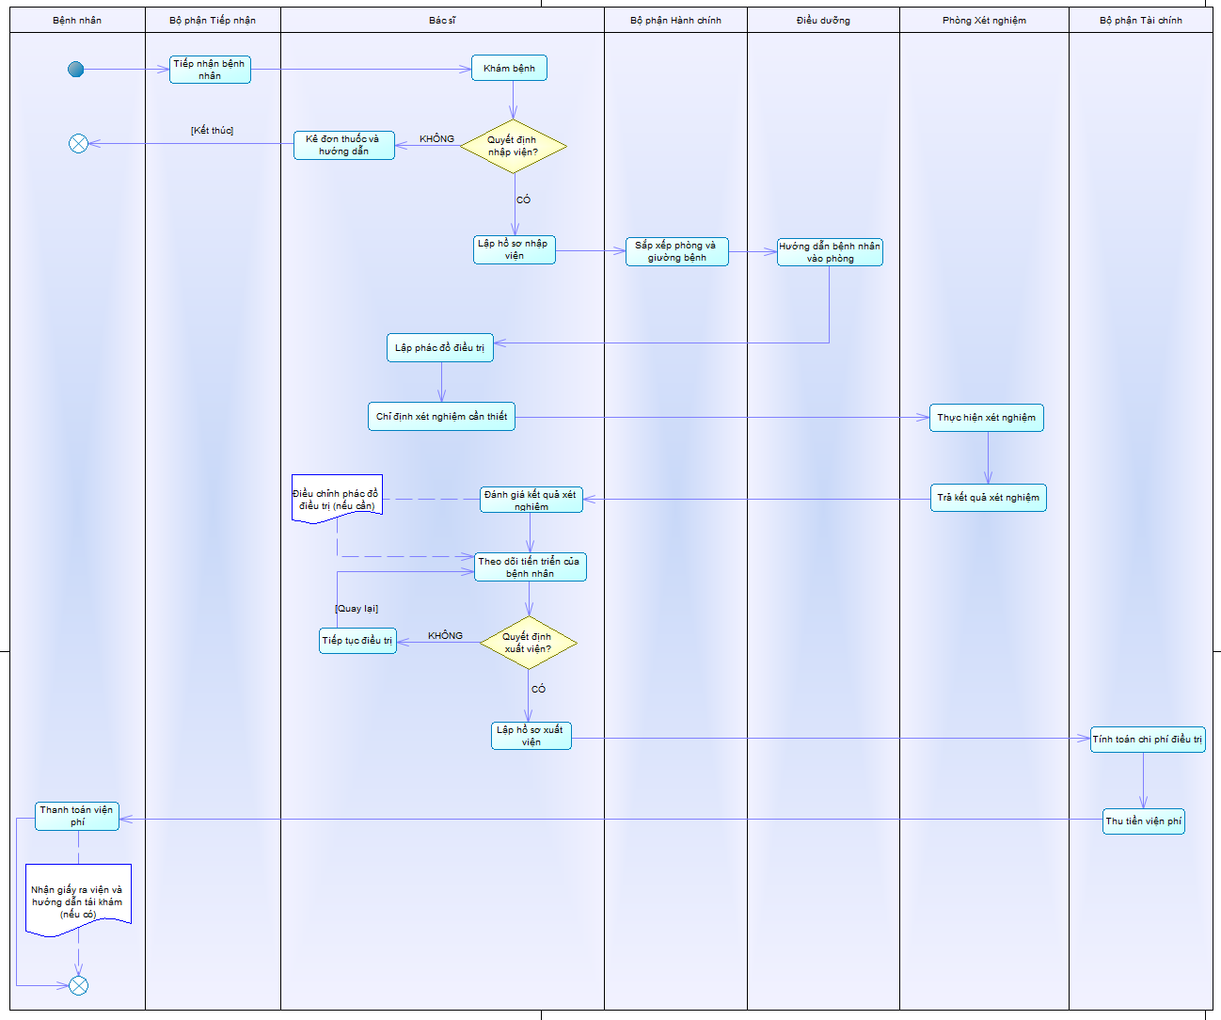

Hình 1: Sơ đồ Activity cho hệ thống quản lý bệnh viện

Bài tập 2: Công ty thương mại
Một công ty thương mại cần xây dựng một hệ thống quản lý. Công ty nhập hàng từ các hãng cung cấp (mã hàng, tên hàng). Bộ phận thương mại sẽ lập phiếu nhập hàng cho mỗi lần nhập hàng về, sau đó phiếu này sẽ gửi cho thủ kho và bộ phận vi tính của công ty và thực hiện lần nhập hàng này. Thông tin của phiếu nhập hàng gồm có: số phiếu, ngày nhập, hãng cung cấp, tên kho nhập, mặt hàng, số lượng và đơn giá nhập (mỗi phiếu nhập chỉ ghi một mặt hàng). Thông tin của mặt hàng gồm: mã mặt hàng, tên mặt hàng, đơn vị tính.
Sau đó công ty sẽ xuất bán cho khách hàng. Mỗi lần có khách hàng đến mua một mặt hàng nào đó, bộ phận thương mại sẽ kiểm tra số lượng tồn của mặt hàng này có đủ để bán cho khách không? Nếu đủ số lượng để bán cho khách thì bộ phận thương mại sẽ lập phiếu bán hàng gửi cho thủ kho và bộ phận vi tính để thực hiện lần bán hàng này. Thông tin của phiếu bán hàng gồm có: số phiếu, ngày bán, khách hàng mua, tên kho xuất, mặt hàng, số lượng và đơn giá bán (một phiếu bán hàng chỉ ghi cho một khách mua một mặt hàng). Thông tin của khách hàng gồm: mã số, họ tên, địa chỉ. Nếu không đủ số lượng bán thì bộ phận thương mại thông báo cho khách biết là không đủ số lượng để bán.
Cuối mỗi ngày, bộ phận vi tính in ra các phiếu tính tiền mua hàng của khách (mỗi khách hàng chỉ có một phiếu tính tiền liệt kê theo tiền mua các mặt hàng trong ngày) và gửi các phiếu này cho các nhân viên đi thu tiền trả của khách. Sau đó, các nhân viên sẽ nộp tiền đã thu được của khách cho thủ quỹ; khi đó, thủ quỹ sẽ viết phiếu thu tiền (mỗi phiếu thu tiền chỉ ghi cho một khách) trong đó ghi: ngày thu tiền, nhân viên thu tiền, khách hàng và số tiền trả; thủ quỹ chuyển phiếu thu này cho bộ phận vi tính.
Cuối mỗi tuần và mỗi tháng, bộ phận vi tính sẽ lập bảng thống kê xuất nhập tồn vật tư trong tuần của mỗi kho và gửi về cho các thủ kho, lập bảng thống kê tiền bán hàng và bảng tổng kết tiền trả của các khách hàng và gửi hai bảng này cho giám đốc của công ty.

Yêu cầu

Xây dựng Business Use Case Diagram cho hệ thống trên.

Thành phần hệ thống
- Trong hệ thống được mô tả, các đối tượng tham gia vào quy trình bao gồm:
- Nhân viên thương mại: Chịu trách nhiệm lập phiếu nhập hàng, kiểm tra tồn kho và lập phiếu bán hàng.
- Thủ kho: Thực hiện nhập và xuất hàng dựa trên các phiếu nhận được.
- Bộ phận vi tính: Ghi nhận thông tin nhập/bán hàng, in phiếu tính tiền, lập báo cáo xuất nhập tồn và doanh thu.
- Khách hàng: Người mua hàng và thanh toán tiền hàng.
- Nhân viên thu tiền: Thu tiền từ khách hàng, xác nhận thông tin thanh toán.
- Thủ quỹ: Xác nhận đã thu tiền và ghi phiếu thu tiền.
- Giám đốc: Nhận các báo cáo tổng hợp về xuất nhập tồn và doanh thu định kỳ.

Phân tích yêu cầu chi tiết của Use Case (Business Use Case Diagram)

Các Use Case chính trong hệ thống
- Use Case của Nhân viên thương mại:
- Lập phiếu nhập hàng:
- Ghi nhận phiếu nhập hàng (Thủ kho).
- Ghi nhận thông tin nhập hàng (Bộ phận vi tính).
- Lập phiếu bán hàng:
- Kiểm tra số lượng tồn kho.
- Nếu đủ hàng:
- Ghi nhận phiếu bán hàng (Thủ kho).
- Ghi nhận thông tin bán hàng (Bộ phận vi tính).
- Nếu không đủ hàng:
- Thông báo không đủ hàng.

- Use Case của Thủ kho:
- Ghi nhận phiếu nhập hàng: Thực hiện nhập hàng.
- Ghi nhận phiếu bán hàng: Thực hiện xuất hàng.

- Use Case của Bộ phận vi tính:
- Ghi nhận thông tin nhập hàng: Ghi nhận thông tin từ nhân viên thương mại và thủ kho.
- Ghi nhận thông tin bán hàng: Cập nhật giao dịch bán hàng.
- In phiếu tính tiền: In hóa đơn tính tiền cho khách hàng.
- Ghi nhận phiếu thu tiền (Thủ quỹ).
- Lập báo cáo xuất nhập tồn: Tổng hợp dữ liệu xuất nhập tồn kho.
- Gửi báo cáo cho Thủ kho.
- Lập báo cáo doanh thu: Tổng hợp doanh thu và chi tiết thanh toán.
- Gửi báo cáo cho Giám đốc.

- Use Case của Khách hàng:
- Mua hàng: Yêu cầu nhân viên thương mại kiểm tra số lượng tồn kho.
- Nếu đủ hàng:
- Thanh toán tiền hàng (Nhân viên thu tiền).
- Nếu không đủ hàng:
- Thông báo không đủ hàng.

- Use Case của Nhân viên thu tiền:
- Thu tiền từ khách hàng: Thu tiền theo hóa đơn.
- Ghi nhận phiếu thu tiền (Thủ quỹ).

- Use Case của Thủ quỹ:
- Ghi nhận phiếu thu tiền: Xác nhận giao dịch thanh toán đã hoàn tất.
- Xác nhận đã thu tiền.

- Use Case của Giám đốc:
- Xem báo cáo xuất nhập tồn: Tiếp nhận các báo cáo chi tiết hàng hóa.
- Xem báo cáo doanh thu: Tiếp nhận thông tin về doanh thu tổng hợp.

Vẽ sơ đồ UC (Business Use Case Diagram)

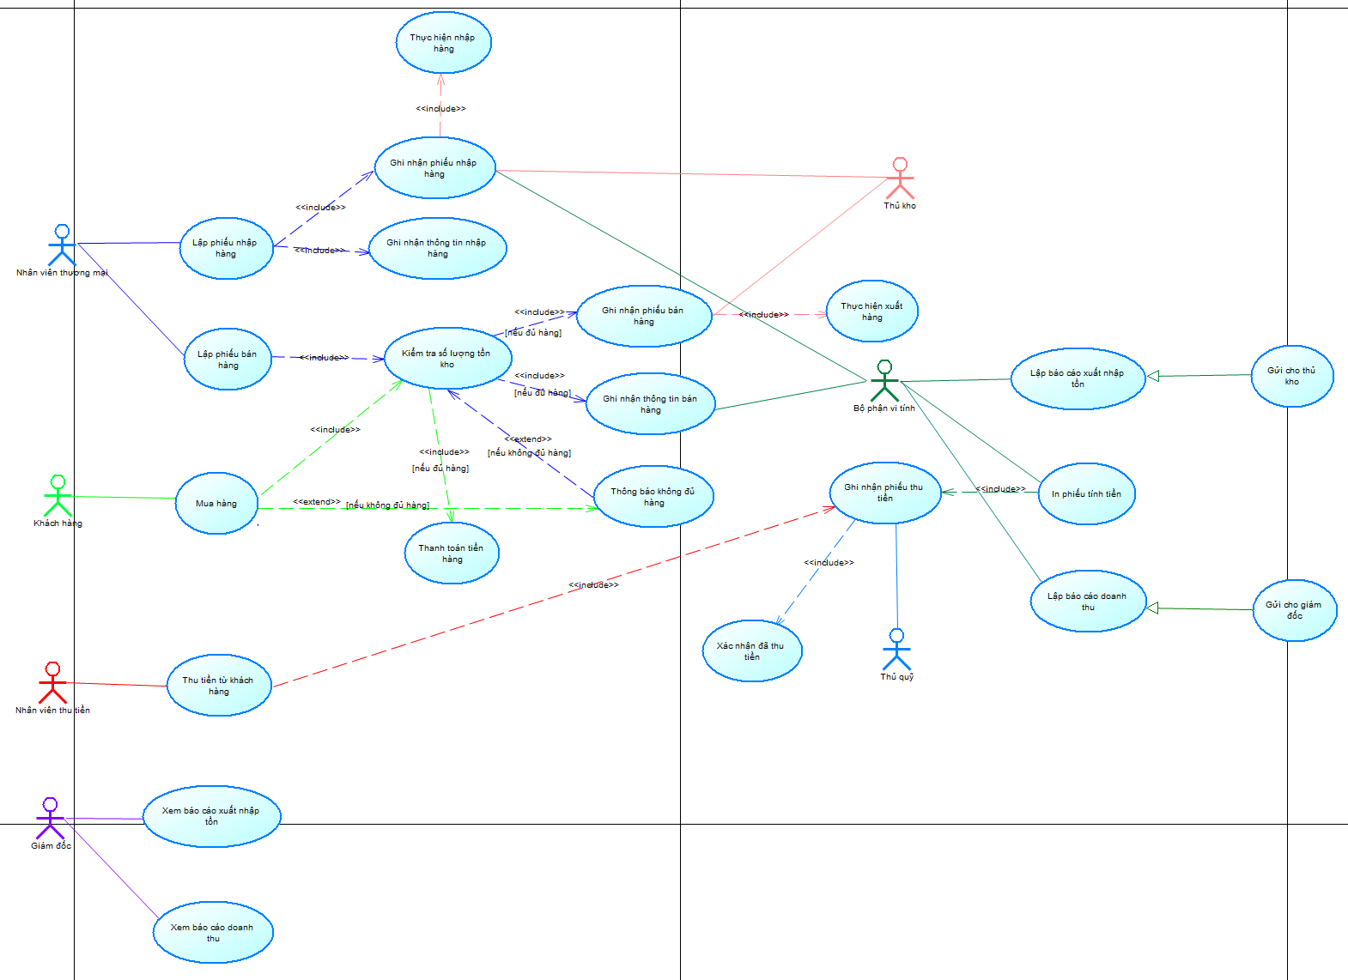

Hình 2: Sơ đồ Business Use Case cho hệ thống quản lý công ty thương mại

Bài tập 3: Quản lý yêu cầu sách cho các nhà khoa học
Mỗi năm các nhà khoa học sẽ được cấp một khoản kinh phí để mua sách phục vụ cho việc nghiên cứu khoa học. Tuy nhiên, khoản kinh phí này không được đưa trực tiếp cho các nhà khoa học mà chỉ chi trả vào khoản tiền mà các nhà khoa học đã mua sách. Mỗi đợt cấp, nhân viên sẽ gửi form (phiếu yêu cầu) đến cho các nhà khoa học. Nhà khoa học sẽ điền vào phiếu yêu cầu các thông tin sách cần mua và gửi lại cho nhân viên. Nhân viên tiếp nhận và lưu trữ phiếu yêu cầu chờ ngày xử lý.
Đến ngày hết hạn, nhân viên sẽ kiểm tra phiếu yêu cầu có hợp lệ hay không (phiếu yêu cầu có sách không được phép mua hay không và trị giá phiếu yêu cầu có vượt quá ngân sách cấp cho các nhà khoa học không). Nếu không hợp lệ thì nhân viên gửi trả phiếu yêu cầu cho các nhà khoa học để hiệu chỉnh lại.
Ngược lại thì nhân viên sẽ sắp xếp các sách đặt mua theo nhà cung cấp. Sau đó lập phiếu cần mua gửi đến nhà cung cấp và thông báo cho các nhà khoa học biết kết quả xử lý.

Yêu cầu

Xây dựng AD cho hệ thống trên.

Xây dựng Business Use Case Diagram cho hệ thống trên.

Thành phần hệ thống
- Hệ thống quản lý yêu cầu sách cho các nhà khoa học bao gồm các thành phần chính:
- Nhà khoa học:
- Điền và gửi phiếu yêu cầu sách.
- Nhận thông báo kết quả xử lý yêu cầu.
- Nhân viên:
- Tiếp nhận và lưu trữ phiếu yêu cầu sách.
- Kiểm tra tính hợp lệ của phiếu yêu cầu.
- Gửi trả phiếu yêu cầu để chỉnh sửa nếu không hợp lệ.
- Sắp xếp sách theo nhà cung cấp.
- Lập phiếu cần mua gửi nhà cung cấp.
- Thông báo kết quả xử lý phiếu yêu cầu.
- Nhà cung cấp:
- Nhận phiếu cần mua và cung cấp các sách theo yêu cầu từ nhân viên.

Phân tích yêu cầu chi tiết của AD (Activity Diagram)

Luồng hoạt động (Flow)
- Chi tiết hoạt động trong hệ thống:
- [Nhà khoa học]:
- Điền phiếu yêu cầu sách: Nhà khoa học điền thông tin sách cần mua vào phiếu yêu cầu.
- Gửi phiếu yêu cầu đến nhân viên: Phiếu yêu cầu được gửi đến nhân viên để xử lý.
- [Nhân viên]:
- Tiếp nhận và lưu trữ phiếu yêu cầu: Nhân viên lưu trữ các phiếu yêu cầu đã nhận.
- Đến ngày hết hạn: Nhân viên bắt đầu kiểm tra phiếu yêu cầu.
- Kiểm tra phiếu yêu cầu hợp lệ hay không:
- Nếu Không hợp lệ:
- Gửi trả phiếu yêu cầu để nhà khoa học chỉnh sửa thông tin.
- Kết thúc quy trình (với phiếu yêu cầu không hợp lệ).
- Nếu Hợp lệ:
- Sắp xếp danh mục sách đặt mua theo từng nhà cung cấp.
- Lập phiếu cần mua gửi đến nhà cung cấp.
- [Nhà cung cấp]:
- Xử lý phiếu cần mua: Nhà cung cấp tiếp nhận phiếu cần mua và cung cấp sách theo yêu cầu từ nhân viên.
- Thông báo kết quả xử lý phiếu yêu cầu cho nhà khoa học.

- [Nhà khoa học]:
- Nhận thông báo kết quả: Nhà khoa học nhận được kết quả xử lý phiếu yêu cầu và thực hiện các bước tiếp theo nếu cần.

Vẽ sơ đồ AD (Activity Diagram)

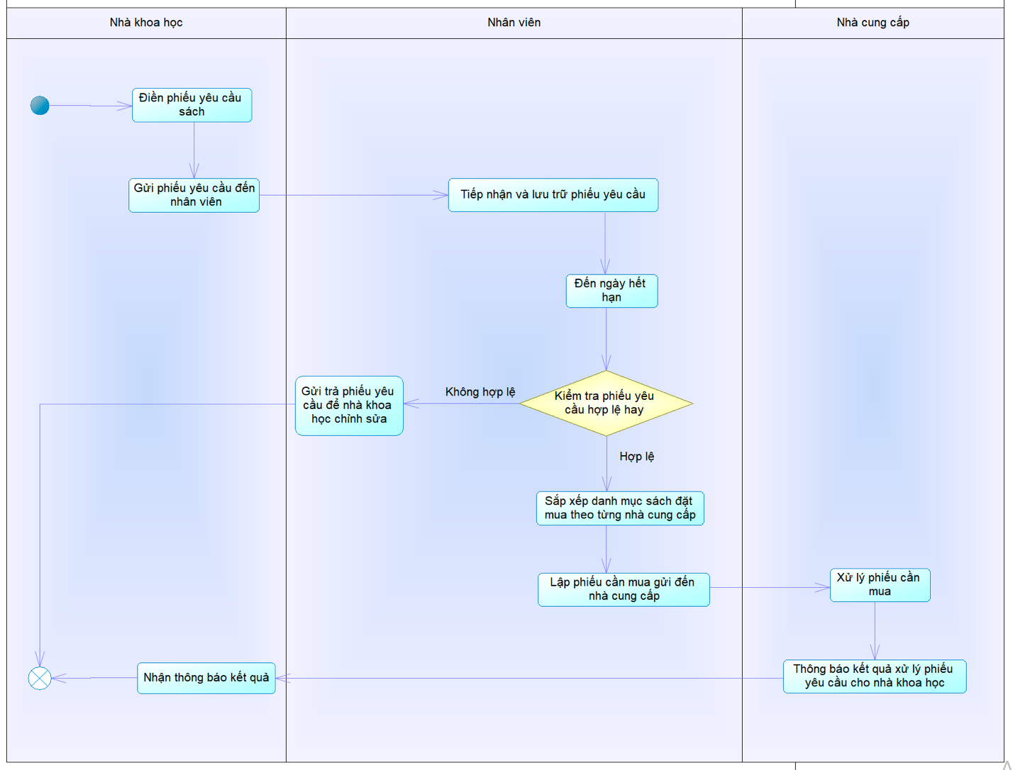

Hình 3: Sơ đồ Activity cho hệ thống quản lý yêu cầu sách cho các nhà khoa học

Phân tích yêu cầu chi tiết của Use Case (Business Use Case Diagram)

Các Use Case chính trong hệ thống
- Use Case của Nhà khoa học
- Điền phiếu yêu cầu sách ➔ Cung cấp thông tin sách cần mua.
- Nhận thông báo kết quả ➔ Nhận thông báo về tình trạng xử lý yêu cầu.

- Use Case của Nhân viên
- Tiếp nhận phiếu yêu cầu ➔ <<include>> Ghi nhận phiếu yêu cầu từ Nhà khoa học
- Kiểm tra phiếu yêu cầu
- Nếu không hợp lệ ➔ <<extend>> Gửi trả phiếu yêu cầu để chỉnh sửa
- Nếu hợp lệ ➔ <<include>> Sắp xếp sách theo nhà cung cấp
- Lập phiếu cần mua ➔ <<include>> Thông báo kết quả xử lý phiếu yêu cầu cho Nhà khoa học

- Use Case của Nhà cung cấp
- Nhận phiếu cần mua ➔ Xử lý phiếu cần mua từ nhân viên và cung cấp sách.

Vẽ sơ đồ UC (Business Use Case Diagram)

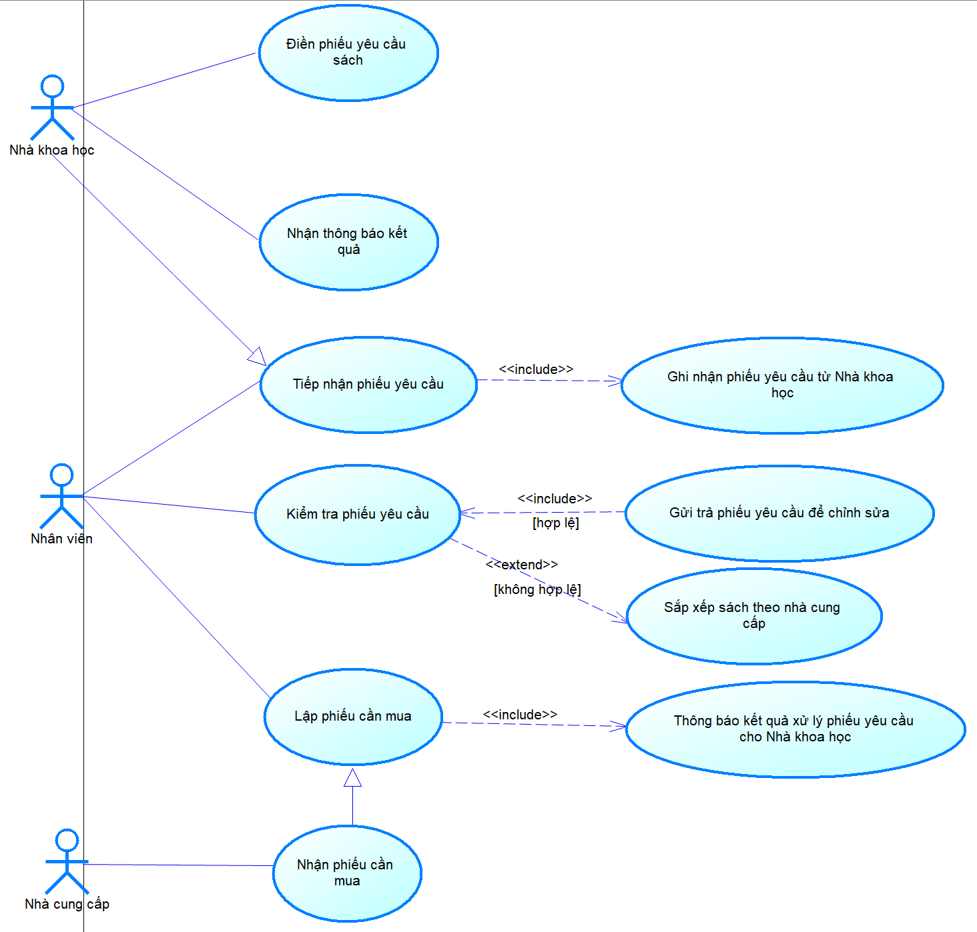

Hình 4: Sơ đồ Business Use Case cho hệ thống quản lý yêu cầu sách cho các nhà khoa học

Bài tập 4: Cửa hàng tự phục vụ
Một cửa hàng tự phục vụ làm việc như sau:
Khách hàng muốn xem hàng đến tham khảo hàng và giá cả tại bộ phận giao dịch. Bộ phận giao dịch sẽ kiểm tra lại tồn kho xem có đủ đáp ứng cho nhu cầu của khách hàng không, nếu đủ thì đánh riêng các món hàng mà khách hàng đã chọn. Kế đến bộ phận giao dịch lập một phiếu liệt kê các món hàng mà khách hàng đã đặt mua.
Bộ phận giao dịch sẽ chuyển đến kho hàng một bảng sao danh sách các mặt hàng đã để dành cho khách để tiến hành cập nhật số liệu tồn kho đầy kín. Một bản sao khác sẽ được chuyển đến cho thủ quỹ.
Khách hàng sẽ đến thanh toán tiền ở bộ phận thủ quỹ và đem phiếu đã đóng tiền đến kho hàng để lấy hàng.
Kho hàng sau khi giao hàng cho khách sẽ tiến hành cập nhật lại số lượng tồn kho thực tế của các mặt hàng.
Cuối mỗi ngày thủ quỹ sẽ báo cho bộ phận giao dịch và kho hàng danh sách các khách hàng đã đặt mua nhưng không đến nhận hàng để tiến hành hủy danh sách để dành đã lập.

Yêu cầu

Xây dựng AD cho hệ thống trên.

Xây dựng Business Use Case Diagram cho hệ thống trên.

Thành phần hệ thống
- Hệ thống cửa hàng tự phục vụ được thiết kế để hỗ trợ khách hàng trong việc đặt mua và nhận hàng, với các thành phần chính như sau:
- Khách hàng:
- Tham khảo hàng hóa và giá cả.
- Thanh toán tiền hàng tại bộ phận thủ quỹ.
- Nhận hàng tại kho hàng.
- Bộ phận giao dịch:
- Kiểm tra tình trạng tồn kho.
- Lập phiếu đặt hàng khi khách hàng yêu cầu.
- Chuyển phiếu đặt hàng cho kho và thủ quỹ.
- Hủy danh sách đặt hàng khi khách hàng không nhận hàng.
- Bộ phận thủ quỹ:
- Nhận phiếu đặt hàng từ bộ phận giao dịch.
- Xử lý thanh toán của khách hàng.
- Cấp phiếu xác nhận thanh toán cho khách.
- Báo cáo danh sách khách không nhận hàng cuối ngày.
- Kho hàng:
- Nhận phiếu đặt hàng từ bộ phận giao dịch.
- Giao hàng cho khách dựa trên phiếu đã thanh toán.
- Cập nhật số liệu tồn kho thực tế.
- Hủy danh sách đặt hàng của khách không nhận hàng.

Phân tích yêu cầu chi tiết của AD (Activity Diagram)

Luồng hoạt động (Flow)
- Chi tiết quy trình hoạt động:
- [Khách hàng]:
- Tham khảo hàng hóa và giá cả: Khách hàng đến cửa hàng để xem và chọn các sản phẩm mong muốn.
- [Bộ phận giao dịch]:
- Kiểm tra số lượng tồn kho: Kiểm tra xem hàng hóa có đủ đáp ứng yêu cầu của khách không.
- Nếu đủ hàng:
- Lập phiếu đặt hàng: Lập phiếu liệt kê danh sách các mặt hàng khách đã đặt.
- Gửi phiếu đặt hàng: Chuyển phiếu đến kho hàng để chuẩn bị và thủ quỹ để xử lý thanh toán.
- Nếu không đủ hàng:
- Thông báo không đủ hàng: Thông báo với khách về tình trạng không đủ số lượng.
- [Khách hàng]:
- Thanh toán tiền: Sau khi nhận được thông báo hàng đủ, khách thanh toán tại thủ quỹ.
- Nhận phiếu xác nhận thanh toán.
- [Bộ phận thủ quỹ]:
- Nhận phiếu đặt hàng: Tiếp nhận phiếu đặt từ bộ phận giao dịch.
- Xác nhận thanh toán: Xử lý thanh toán và cấp phiếu xác nhận cho khách.
- Báo cáo cuối ngày: Báo cáo danh sách các khách không nhận hàng cho bộ phận giao dịch và kho hàng.
- [Khách hàng]:
- Nhận hàng: Đem phiếu xác nhận thanh toán đến kho để nhận hàng.
- [Kho hàng]:
- Nhận phiếu đặt hàng: Nhận danh sách hàng từ bộ phận giao dịch.
- Giao hàng cho khách: Dựa trên phiếu đã thanh toán.
- Cập nhật tồn kho: Điều chỉnh số lượng tồn kho thực tế.
- Hủy danh sách đặt: Xóa danh sách hàng của các khách không đến nhận.

Vẽ sơ đồ AD (Activity Diagram)

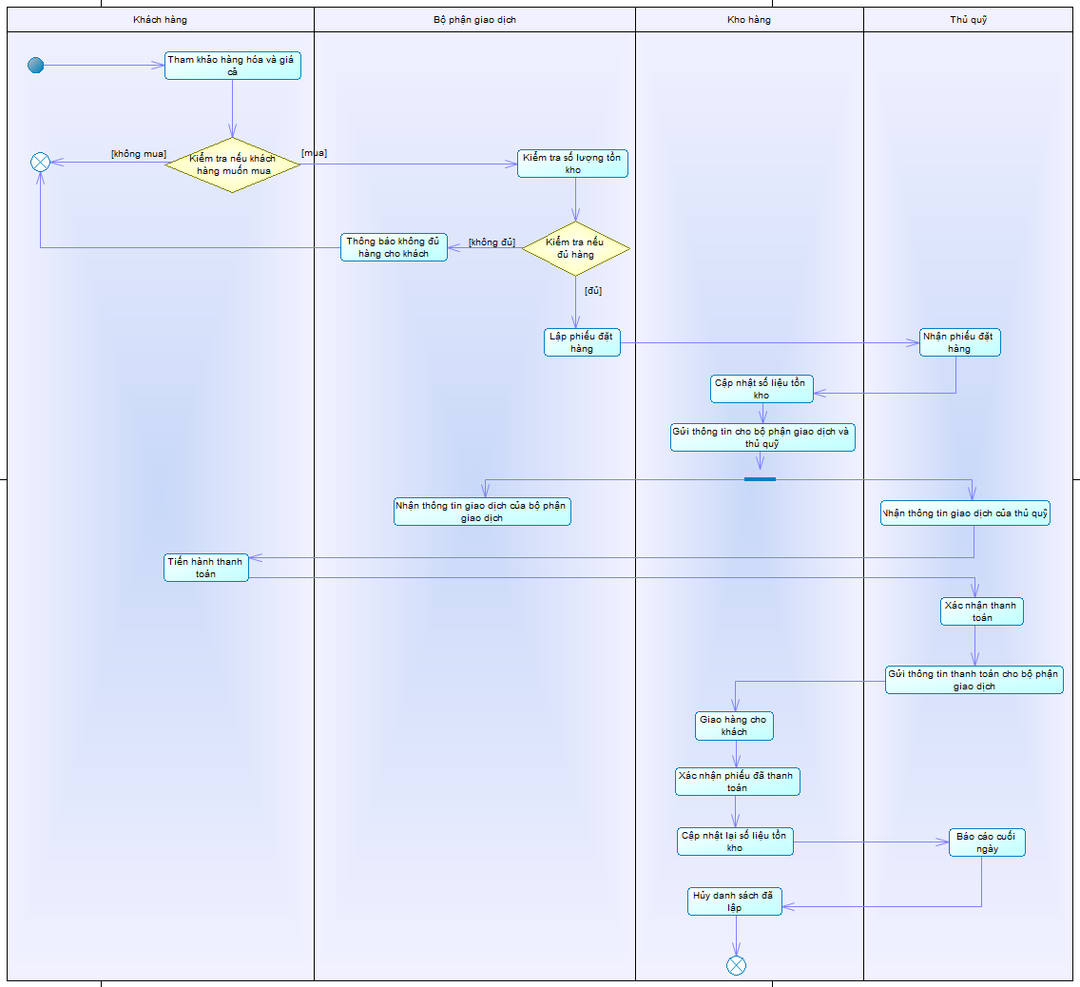

Hình 5: Sơ đồ Activity cho hệ thống cửa hàng tự phục vụ

Phân tích yêu cầu chi tiết của Use Case (Business Use Case Diagram)

Các Use Case chính trong hệ thống
- Use Case của Khách hàng
- Xem hàng và giá cả ➔ <<include>> Kiểm tra số lượng tồn kho (Bộ phận giao dịch)
- Nếu đủ hàng ➔ <<include>> Lập phiếu đặt hàng (Bộ phận giao dịch)
- Nếu không đủ hàng ➔ <<extend>> Thông báo không đủ hàng
- Thanh toán tiền ➔ <<include>> Xác nhận thanh toán (Thủ quỹ)
- Nhận hàng ➔ <<include>> Xác nhận phiếu đặt hàng (Kho hàng)

- Use Case của Bộ phận giao dịch
- Kiểm tra số lượng tồn kho
- Nếu đủ hàng ➔ <<include>> Lập phiếu đặt hàng
- Nếu không đủ hàng ➔ <<extend>> Thông báo không đủ hàng
- Lập phiếu đặt hàng
➔ <<include>> Chuyển phiếu cho kho (Kho hàng)
➔ <<include>> Chuyển phiếu cho thủ quỹ (Thủ quỹ)
- Hủy danh sách đã lập ➔ <<include>> Báo cáo từ thủ quỹ (Thủ quỹ)

- Use Case của Kho hàng
- Nhận phiếu đặt hàng ➔ <<include>> Cập nhật số liệu tồn kho
- Giao hàng cho khách ➔ <<include>> Xác nhận phiếu đã thanh toán
- Cập nhật số liệu tồn kho
- Hủy danh sách đã lập ➔ <<include>> Báo cáo từ thủ quỹ (Thủ quỹ)

- Use Case của Thủ quỹ
- Nhận phiếu đặt hàng ➔ <<include>> Xác nhận thanh toán
- Xác nhận thanh toán ➔ (association) Gửi thông tin cho bộ phận giao dịch
- Báo cáo cuối ngày
➔ (association) Gửi cho bộ phận giao dịch
➔ (association) Gửi cho kho hàng

Vẽ sơ đồ UC (Business Use Case Diagram)

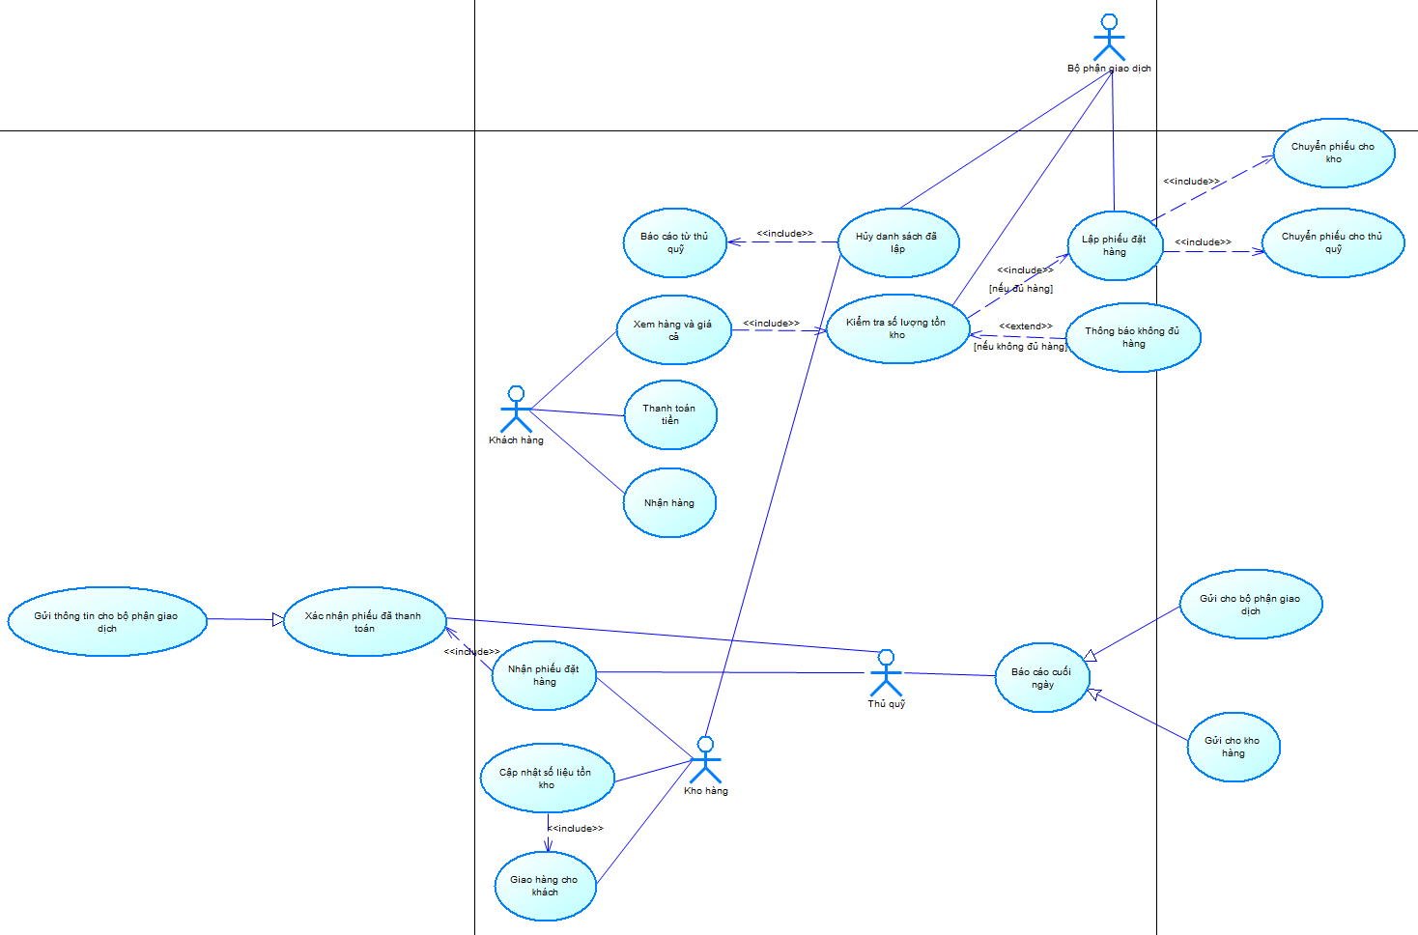

Hình 6: Sơ đồ Business Use Case cho hệ thống cửa hàng tự phục vụ

Bài tập 5: Mua bán xe trả góp
Khi khách hàng đến có yêu cầu mua xe trả góp, nhân viên bán hàng sẽ lập một hợp đồng mua bán. Nhân viên này sẽ ghi nhận thông tin nhận dạng vào hợp đồng. Sau khi đã thỏa thuận các điều kiện, nhân viên sẽ xác định xem khách hàng này có hợp đồng nào chưa trả xong hay không. Nếu có, nhân viên sẽ lập một hóa đơn cho phần trả trước trong hợp đồng và hóa đơn này được chuyển đến nhân viên kế toán để lập một phiếu thu. Nhân viên kế toán sẽ cập nhật vào sổ quản lý xuất nhập tồn (thẻ kho).
Khách hàng sẽ mang phiếu thu này đến đóng tiền cho nhân viên thủ quỹ. Sau khi nhận đủ tiền trả trước của khách hàng theo hợp đồng, nhân viên này sẽ lập một phiếu xuất kho và gửi đến cho thủ kho. Thủ kho sẽ căn cứ trên phiếu xuất và tiền hàng giao hàng cho khách hàng.

Yêu cầu

Xây dựng AD cho hệ thống trên.

Xây dựng Business Use Case Diagram cho hệ thống trên.

Thành phần hệ thống
- Hệ thống mua bán xe trả góp bao gồm các thành phần chính sau:
- Khách hàng:
- Đưa ra yêu cầu mua xe trả góp.
- Thanh toán tiền trả trước.
- Nhận xe từ thủ kho.

- Nhân viên bán hàng:
- Lập hợp đồng mua bán với khách hàng.
- Ghi nhận thông tin nhận dạng của khách hàng vào hợp đồng.
- Kiểm tra xem khách hàng có hợp đồng cũ chưa trả xong hay không.
- Lập hóa đơn phần trả trước cho hợp đồng mới và chuyển hóa đơn cho nhân viên kế toán.

- Nhân viên kế toán:
- Nhận hóa đơn từ nhân viên bán hàng.
- Lập phiếu thu cho phần trả trước.
- Cập nhật sổ quản lý xuất nhập tồn (thẻ kho).

- Thủ quỹ:
- Nhận phiếu thu từ nhân viên kế toán.
- Xác nhận thanh toán từ khách hàng.
- Gửi phiếu xuất kho đến thủ kho.

- Thủ kho:
- Nhận phiếu xuất kho từ thủ quỹ.
- Giao xe cho khách hàng.
- Cập nhật lại số lượng tồn kho.

Phân tích yêu cầu chi tiết của AD (Activity Diagram)

Luồng hoạt động (Flow)
- Chi tiết quy trình hoạt động:
- [Khách hàng]:
- Yêu cầu mua xe trả góp: Khách hàng đến cửa hàng và yêu cầu mua xe trả góp.

- [Nhân viên bán hàng]:
- Lập hợp đồng mua bán: Ghi nhận thông tin nhận dạng của khách hàng và lập hợp đồng.
- Kiểm tra hợp đồng cũ: Xác định xem khách hàng có hợp đồng trả góp nào chưa hoàn thành hay không.
- Nếu khách hàng có hợp đồng cũ chưa trả xong:
- Lập hóa đơn cho phần trả trước: Ghi nhận số tiền cần thanh toán trước trong hợp đồng mới.
- Chuyển hóa đơn: Gửi hóa đơn này đến nhân viên kế toán để xử lý.

- [Nhân viên kế toán]:
- Nhận hóa đơn từ nhân viên bán hàng.
- Lập phiếu thu: Ghi nhận số tiền khách hàng sẽ trả trước.
- Cập nhật sổ quản lý xuất nhập tồn: Ghi nhận việc bán xe vào hệ thống quản lý.

- [Khách hàng]:
- Thanh toán tiền trả trước: Mang phiếu thu đến thủ quỹ để thực hiện thanh toán.

- [Thủ quỹ]:
- Nhận phiếu thu: Kiểm tra phiếu thu từ khách hàng.
- Xác nhận thanh toán: Ghi nhận việc thanh toán đã hoàn tất.
- Gửi phiếu xuất kho: Chuyển phiếu xuất kho cho thủ kho để tiến hành giao xe.

- [Thủ kho]:
- Nhận phiếu xuất kho: Nhận phiếu xuất từ thủ quỹ.
- Giao xe cho khách hàng: Dựa trên phiếu xuất kho, giao xe cho khách.
- Cập nhật số lượng tồn kho: Điều chỉnh lại số liệu tồn kho thực tế sau khi giao xe.

Vẽ sơ đồ AD (Activity Diagram)

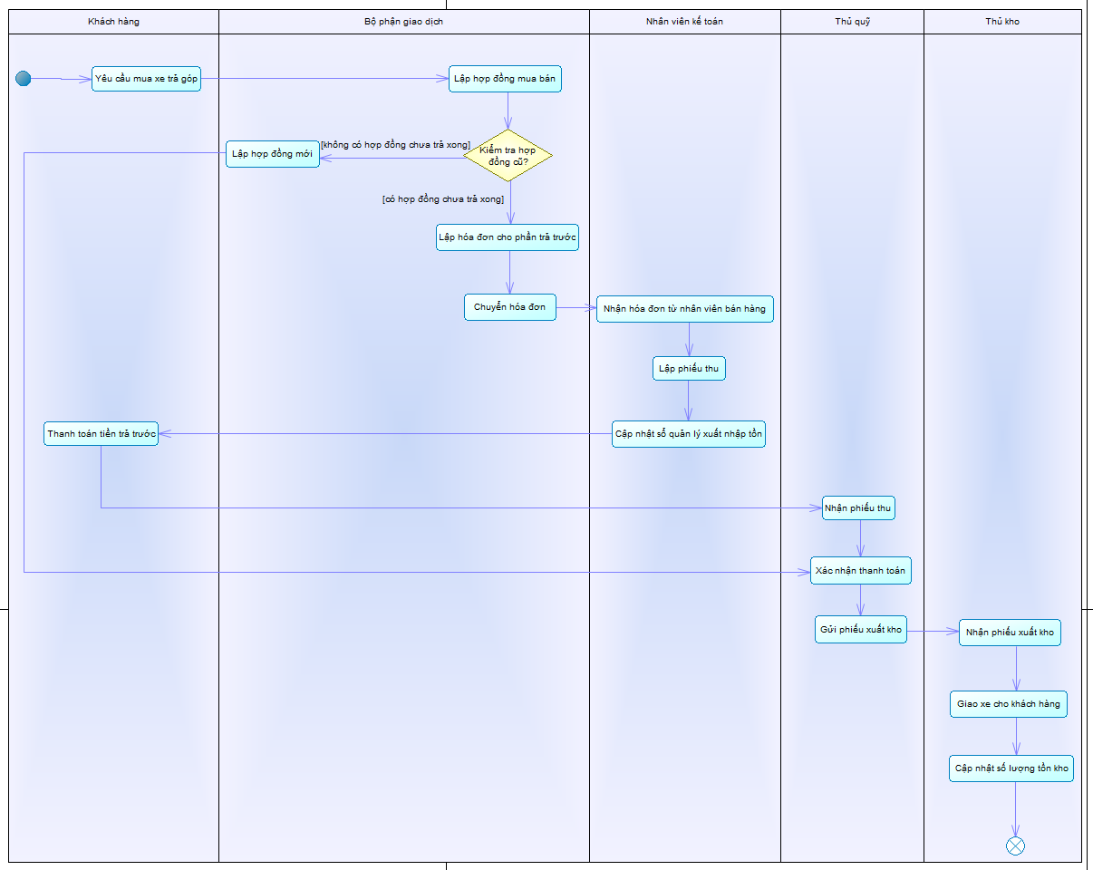

Hình 7: Sơ đồ Activity cho hệ thống mua bán xe trả góp

Phân tích yêu cầu chi tiết của Use Case (Business Use Case Diagram)

Các Use Case chính trong hệ thống
- Use Case của Khách hàng:
- Yêu cầu mua xe trả góp: Đưa ra yêu cầu mua xe tại cửa hàng ➔ <<include>> Lập hợp đồng mua bán (Nhân viên bán hàng)
- Thanh toán tiền trả trước: Thực hiện thanh toán theo phiếu thu ➔ <<include>> Nộp phiếu thu (Thủ quỹ)
- Nhận xe: Nhận xe sau khi hoàn tất các thủ tục ➔ <<include>> Xác nhận phiếu xuất kho (Thủ kho)

- Use Case của Nhân viên bán hàng:
- Lập hợp đồng mua bán: Lập hợp đồng dựa trên yêu cầu của khách hàng
➔ <<include>> Ghi nhận thông tin nhận dạng (Khách hàng)
➔ <<include>> Kiểm tra hợp đồng cũ
- Lập hóa đơn cho phần trả trước: Nếu khách hàng có hợp đồng cũ, lập hóa đơn cho phần trả trước trong hợp đồng mới ➔ <<include>> Chuyển hóa đơn cho nhân viên kế toán (Nhân viên kế toán)

- Use Case của Nhân viên kế toán:
- Nhận hóa đơn: Tiếp nhận hóa đơn từ nhân viên bán hàng.
- Lập phiếu thu: Ghi nhận số tiền khách hàng cần trả trước ➔ <<include>> Cập nhật sổ quản lý xuất nhập tồn.

- Use Case của Thủ quỹ:
- Nhận phiếu thu: Nhận phiếu thu từ khách hàng ➔ <<include>> Xác nhận thanh toán.
- Gửi phiếu xuất kho: Chuyển phiếu xuất kho cho thủ kho sau khi thanh toán

- Use Case của Thủ kho:
- Nhận phiếu xuất kho: Nhận phiếu từ thủ quỹ.
- Giao xe cho khách hàng: Giao xe theo thông tin phiếu xuất kho ➔ <<include>> Cập nhật số lượng tồn kho.

Vẽ sơ đồ UC (Business Use Case Diagram)

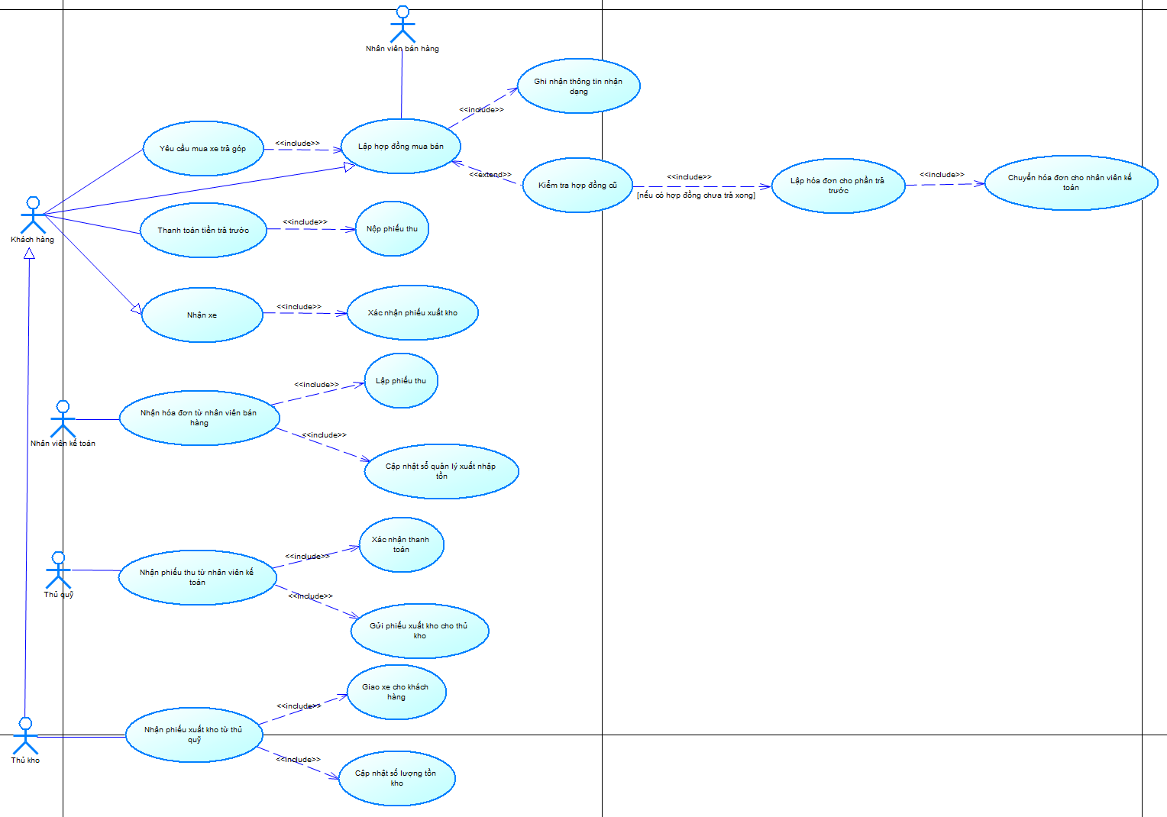

Hình 8: Sơ đồ Business Use Case cho hệ thống mua bán xe trả góp

